IVÁN FRAGA

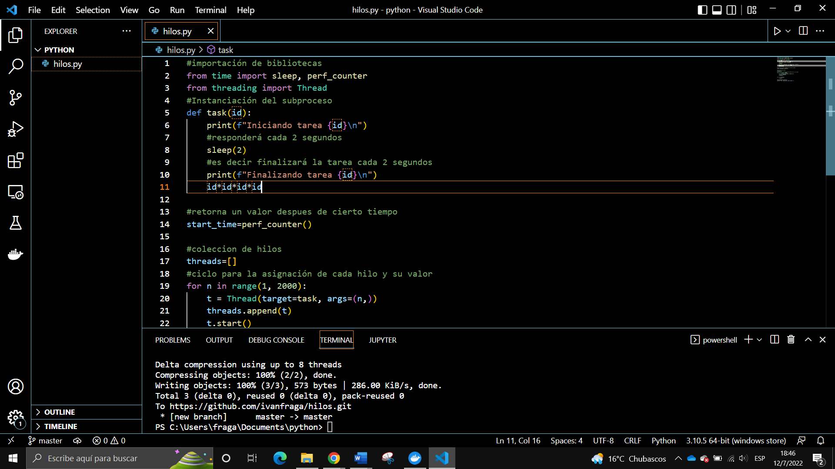

Ejecución

Finalización

